ECOLE A LA MAISON / GS

Voici les activités à réaliser à la maison ce mardi 17 mars :

• Mardi 17 mars :
- Graphisme / écriture : je trace des cercles.
Avec des bouchons, des morceaux de laine, de la pâte à modeler, des bouts d’aluminium roulés en boudin… former des cercles concentriques, rangés du plus petit au plus grand (le plus petit est à l’intérieur et le plus grand à l’extérieur).
Puis tracer des cercles concentriques dans un bac de farine (le bac de farine ou de sable est très souvent utilisé en maternelle, on peut laisser des traces, effacer et recommencer souvent. Matériel indispensable que je vous proposerai souvent !).
Enfin, effectuer des tracés de cercles concentriques à la peinture ou aux feutres.
On pourra découper ses cercles pour décorer sa chambre par exemple !!

- Les lettres / l’alphabet : reconstituer l’alphabet en écriture scripte. Rechercher dans des prospectus les lettres de l’alphabet en scripte, les découper et les coller dans l’ordre sur une feuille de papier.

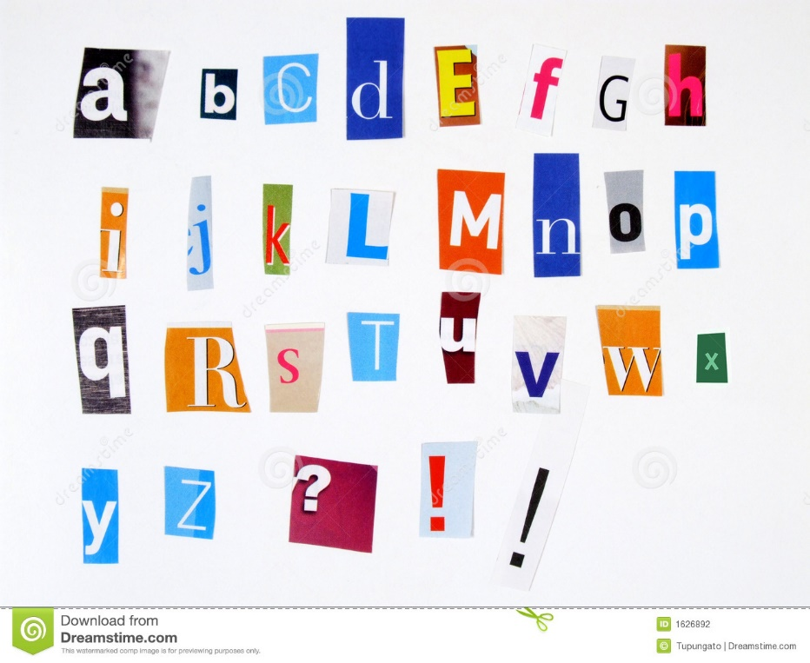

- Les quantités et les nombres : évolution par rapport à la situation précédente (du 16 mars).
Le jeu des lapins / on représente les lapins par des « jetons ». Il y a 5 lapins dans le jardin. Ils vont se cacher dans leur terrier (le gobelet).
Dans le jardin, les emplacements des lapins ne sont plus représentés par des gommettes.
L’objectif de cet atelier est de trouver le complément d’un nombre à 5 et mémoriser les décompositions du nombre 5.

- Résolution de problèmes :
Problèmes de partage / donner des jetons ou haricots ou légos… à votre enfant (entre 10 et 30 objets). On veut partager cette collection en 2 collections identiques (des paquets). Il faut qu’il y en ait AUTANT dans chaque collection.
Laisser les enfants manipuler, leur demander d’expliquer comment ils ont fait, combien y en-a-t-il dans chaque paquet ? Y en-a-t-il autant dans chaque paquet ?

